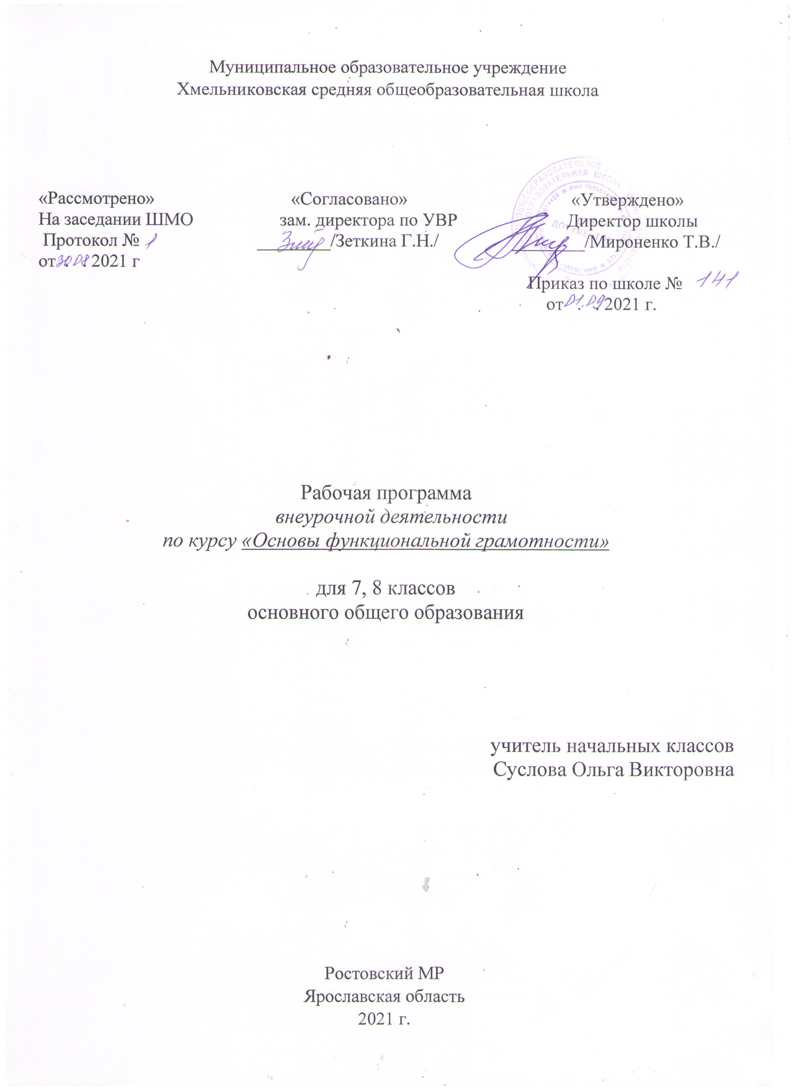
Пояснительная записка

А.А.Гилев, к.ф.-м.н., и.о.зав.кафедрой физико-математического образования
Рабочая программа составлена на основе программы курса «РАЗВИТИЕ ФУНКЦИОНАЛЬНОЙ ГРАМОТНОСТИ ОБУЧАЮЩИХСЯ» (5-9 классы), Самара, ГАУ ДПО Самарской области «Самарский областной институт повышения квалификации и переподготовки работников образования 2019
Модуль «Финансовая грамотность» А.В. Белкин, к.и.н., доцент кафедры исторического и социально-экономического образования СИПКРО
И.С. Манюхин, к.и.н., зав. кафедрой исторического и социально-экономического образования СИПКРО
Модуль «Читательская грамотность» О.Ю. Ерофеева, к.п.н., зав. кафедрой преподавания языков и литературы СИПКРО, Н.А. Родионова, к.ф.н., доцент кафедры преподавания языков и литературы СИПКРО
Модуль «Математическая грамотность»
С.Г. Афанасьева, к.п.н, доцент кафедры физико-математического образования
Модуль «Естественно-научная грамотность»

Целеполагание
Основной целью программы является развитие функциональной грамотности учащихся 5-9 классов как индикатора качества и эффективности образования, равенства доступа к образованию.

Задачи
Программа нацелена на развитие:
- способности человека формулировать, применять и интерпретировать математику в разнообразных контекстах. (математическая грамотность);
- способности человека понимать, использовать, оценивать тексты, размышлять о них и заниматься чтением для того, чтобы достигать своих целей, расширять свои знания и возможности, участвовать в социальной жизни (читательская грамотность);
- способности человека осваивать и использовать естественнонаучные знания для распознания и постановки вопросов, для освоения новых знаний, для объяснения естественнонаучных явлений и формулирования основанных на научных доказательствах выводов в связи с естественнонаучной проблематикой;
- способности понимать основные особенности естествознания как формы человеческого познания; демонстрировать осведомленность в том, что естественные науки и технология оказывают влияние на материальную, интеллектуальную и культурную сферы общества; проявлять активную гражданскую позицию при рассмотрении проблем,связанных с естествознанием (естественнонаучная грамотность); способности человека принимать эффективные решения в разнообразных финансовых ситуациях, способствующих улучшению финансового благополучия личности и общества, а также возможности участия в экономической жизни.

Планируемые результаты
Метапредметные и предметные

 | Грамотность
 | Читательская | Математическая | Естественно-  научная | Финансовая
7 класс Уровень анализа и синтеза | анализирует и интегрирует информацию, полученную из текста | формулирует математическую проблему на основе анализа ситуации | распознает и исследует личные, местные, национальные, глобальные естественнонауч- ные проблемы в различном  контексте | анализирует информацию в финансовом контексте
8 класс Уровень оценки (рефлексии) в рамках  предметного содержания | оценивает форму и содержание  текста в рамках предметного содержания | интерпретирует и оценивает математические данные в контексте лично значимой ситуации | интерпретирует и оценивает  личные, местные, национальные, глобальные естественнонауч- ные проблемы в различном контексте в рамках  предметного содержания | оценивает финансовые проблемы в различном контексте

Личностные
 | Грамотность
 | Читательская | Математическая | Естественно-  научная | Финансовая
5-9 классы | оценивает | объясняет | объясняет | оценивает
 | содержание | гражданскую | гражданскую | финансовые
 | прочитанного с | позицию в | позицию в | действия в
 | позиции норм | конкретных | конкретных | конкретных
 | морали и | ситуациях | ситуациях | ситуациях с
 | общечелове- | общественной | общественной | позиции норм
 | ческих | жизни на основе | жизни на основе | морали и
 | ценностей; | математических | естественнонауч- | общечелове-
 | формулирует | знаний с позиции | ных знаний с | ческих
 | собственную | норм морали и | позиции норм | ценностей,
 | позицию по | общечеловечес- | морали и | прав и
 | отношению к | ких ценностей | общечеловечес- | обязанностей
 | прочитанному |  | ких ценностей | гражданина
 |  |  |  | страны

Содержание учебного курса

Программа рассчитана на 2 года обучения (7-8 классы), реализуется из части учебного плана, формируемого участниками образовательных отношений и/или внеурочной деятельности и включает 4 модуля (читательская, естественнонаучная, математическая и финансовая грамотность).
Разработанный учебно-тематический план программы описывает содержание модуля из расчета одного часа в неделю в каждом классе.
Количество часов на один год обучения в одном классе – 34 , т.е по 1 часу в неделю:
- по 8 часов на модули «читательская грамотность», «математическая грамотность», «финансовая грамотность», «естественнонаучная грамотность»;
- 2 часа на проведение аттестации, завершающих освоение программы по соответствующему году обучения.
Разработчики программы рекомендуют в каждой параллели начинать реализацию с модуля по формированию читательской грамотности.
1 четверть – модуль «читательская грамотность».
2 четверть – модуль «математическая грамотность»,
3 четверть – модуль «естественнонаучная грамотность»,
4 четверть – модуль «финансовая грамотность».
Программа предполагает поэтапное развитие различных умений, составляющих основу функциональной грамотности.
В 7 классе обучающиеся учатся анализировать и обобщать (интегрировать) информацию различного предметного содержания в разном контексте. Проблемы, которые ученику необходимо проанализировать и синтезировать в единую картину могут иметь как личный, местный, так и национальный и глобальный аспекты. Школьники должны овладеть универсальными способами анализа информации и ее интеграции в единое целое.

В 8 классе школьники учатся оценивать и интерпретировать различные поставленные перед ними проблемы в рамках предметного содержания.

7 класс
Модуль «Основы читательской грамотности»
Определение основной темы и идеи в лирическом произведении. Поэтический текст как
источник информации. Сопоставление содержания текстов публицистического стиля.
Общественная ситуация в текстах. Работа с текстом: как преобразовывать текстовую
информацию с учётом цели дальнейшего использования? Типы текстов: текст-объяснение
(объяснительное сочинение, резюме, толкование, определение). Поиск комментариев,
подтверждающих основную мысль текста, предложенного для анализа. Типы задач на
грамотность. Позиционные задачи. Работа с несплошным текстом: информационные листы и
объявления, графики и диаграммы.
Модуль «Основы математической грамотности»
Арифметические и алгебраические выражения: свойства операций и принятых соглашений.
Моделирование изменений окружающего мира с помощью линейной функции. Задачи
практико-ориентированного содержания: на движение, на совместную работу. Геометрические
задачи на построения и на изучение свойств фигур, возникающих в ситуациях повседневной
жизни, задач практического содержания. Решение задач на вероятность событий в реальной
жизни. Элементы теории множеств как объединяющее основание многих направлений
математики. Статистические явления, представленные в различной форме: текст, таблица,
столбчатые и линейные диаграммы, гистограммы. Решение геометрических задач
исследовательского характера.
Модуль «Основы естественнонаучной грамотности»
Структура и свойства вещества. Почему все тела нам кажутся сплошными: молекулярное
строение твёрдых тел, жидкостей и газов. Диффузия в газах, жидкостях и твёрдых телах.
Механические явления. Силы и движение. Механическое движение. Инерция. Закон Паскаля.
Гидростатический парадокс. Деформация тел. Виды деформации. Усталость материалов. Земля,
мировой океан. Атмосферные явления. Ветер. Направление ветра. Ураган, торнадо.
Землетрясение, цунами, объяснение их происхождения. Давление воды в морях и океанах.
Состав воды морей и океанов. Структура подводной сферы. Исследование океана.
Использование подводных дронов. Биологическое разнообразие. Растения. Генная модификация
растений. Внешнее строение дождевого червя, моллюсков, насекомых. Внешнее и внутреннее
строение рыбы. Их многообразие. Пресноводные и морские рыбы. Внешнее и внутреннее
строение птицы. Эволюция птиц. Многообразие птиц. Перелетные птицы. Сезонная миграция.
Модуль: «Основы финансовой грамотности»
Что такое налоги и почему мы их должны платить? Виды налогов. Подоходный налог. Какие
налоги уплачиваются в вашей семье? Пеня и налоговые льготы. Что такое государственный
бюджет? На что расходуются налоговые сборы? Виды социальных пособий. Если человек
потерял работу. История возникновения банков. Как накопить, чтобы купить? Всё про кредит.
Вклады: как сохранить и приумножить? Пластиковая карта – твой безопасный Банк в кармане.
8 класс
Модуль «Основы читательской грамотности»
Определение основной темы и идеи в драматическом произведении. Учебный текст как
источник информации. Сопоставление содержания текстов официально-делового стиля.
Деловые ситуации в текстах. Работа с текстом: как применять информацию из текста в
изменённой ситуации? Типы текстов: текстинструкция (указания к выполнению работы,
правила, уставы, законы). Поиск ошибок в предложенном тексте. Типы задач на грамотность.
Информационные задачи. Работа с несплошным текстом: формы, анкеты, договоры.
Модуль «Основы математической грамотности»
Работа с информацией, представленной в форме таблиц, диаграмм столбчатой или круговой,
схем. Вычисление расстояний на местности в стандартных ситуациях и применение формул в
повседневной жизни. Квадратные уравнения, аналитические и неаналитические методы
решения. Алгебраические связи между элементами фигур: теорема Пифагора, соотношения
между сторонами треугольника), относительное расположение, равенство. Математическое
описание зависимости между переменными в различных процессах. Интерпретация
трёхмерных изображений, построение фигур. Определение ошибки измерения, определение
шансов наступления того или иного события. Решение типичных математических задач,
требующих прохождения этапа моделирования.
Модуль «Основы естественнонаучной грамотности»

Структура и свойства вещества (электрические явления). Занимательное электричество.
Электромагнитные явления. Производство электроэнергии. Магнетизм и электромагнетизм.
Строительство плотин. Гидроэлектростанции. Экологические риски при строительстве
гидроэлектростанций. Нетрадиционные виды энергетики, объединенные энергосистемы.
Биология человека (здоровье, гигиена, питание). Внутренняя среда организма. Кровь.
Иммунитет. Наследственность. Системы жизнедеятельности человека.
Модуль: «Основы финансовой грамотности»
Потребление или инвестиции? Активы в трех измерениях. Как сберечь личный капитал?
Модель трех капиталов. Бизнес и его формы. Риски предпринимательства. Бизнес-инкубатор.
Бизнес-план. Государство и малый бизнес. Бизнес подростков и идеи. Молодые
предприниматели. Кредит и депозит. Расчетно-кассовые операции и риски, связанные с ними.

КАЛЕНДАРНО-ТЕМАТИЧЕСКОЕ ПЛАНИРОВАНИЕ

7 класс

№ | Тема занятия | Сроки проведения
№ | Тема занятия | план | факт
 | Модуль: «Основы читательской грамотности» 8 часов
1 | Определение основной темы и идеи в  лирическом произведении. Поэтический текст как источник информации.
2 | Сопоставление содержания текстов  публицистического стиля. Общественная ситуация в текстах.
3 | Работа с текстом: как преобразовывать текстовую информацию с учётом цели дальнейшего использования?
4 | Типы текстов: текст-объяснение  (объяснительное сочинение, резюме, толкование, определение).
5 | Поиск комментариев, подтверждающих основную мысль текста, предложенного для анализа.
6 | Типы задач на грамотность. Позиционные задачи.
7 | Работа с несплошным текстом: информационные листы и объявления, графики и диаграммы.
8 | Проведение рубежной аттестации.
 | Модуль: «Основы математической грамотности» 8 часов
1 | Арифметические и алгебраические выражения:  свойства операций и принятых соглашений.
2 | Моделирование изменений окружающего мира с помощью линейной функции.
3 | Задачи практико-ориентированного содержания: на движение, на совместную работу.
4 | Геометрические задачи на построения и на изучение свойств фигур, возникающих в  ситуациях повседневной жизни, задач практического содержания.
5 | Решение задач на вероятность событий  реальной жизни.
6 | Элементы теории множеств как объединяющее основание многих направлений математики.
7 | Статистические явления, представленные в  различной форме: текст, таблица, столбчатые и линейные диаграммы, гистограммы.
8 | Проведение рубежной аттестации.
 | Модуль «Основы естественно-научной грамотности» 8 ч
1 | Почему все тела нам кажутся сплошными: молекулярное строение твёрдых тел, жидкостей и  газов. Диффузия в газах, жидкостях и твёрдых телах.
2 | Механическое движение. Инерция. Закон Паскаля. Гидростатический парадокс.
3 | Деформация тел. Виды деформации. Усталость материалов.
4 | Атмосферные явления. Ветер. Направление ветра. Ураган, торнадо. Землетрясение, цунами, объяснение их происхождения.
5 | Давление воды в морях и океанах. Исследование океана. Использование подводных дронов.
6 | Растения. Генная модификация растений. Внешнее строение дождевого червя, моллюсков, насекомых.
7 | Внешнее и внутреннее строение рыбы. Их  многообразиеЭволюция птиц. Многообразие птиц
8 | Проведение рубежной аттестации.
 | Модуль: «Основы финансовой грамотности» 8 часов
1 | Что такое налоги и почему мы их должны  платить?
2 | Виды налогов. Подоходный налог. Какие налоги уплачиваются в вашей семье? Пеня и налоговые льготы.
3 | Что такое государственный бюджет? На что расходуются налоговые сборы?
4 | Виды социальных пособий. Если человек потерял работу.
5 | История возникновения банков. Как накопить, чтобы купить? Всё про кредит.
6 | Вклады: как сохранить и приумножить? Пластиковая карта – твой безопасный Банк в кармане.
7 | Проведение рубежной аттестации.
 | Итоговое занятие

КАЛЕНДАРНО-ТЕМАТИЧЕСКОЕ ПЛАНИРОВАНИЕ
8 класс

№ | Тема занятия | Сроки проведения
№ | Тема занятия | план | факт
 | Модуль: «Основы читательской грамотности» 8 часов
1 | Определение основной темы и идеи в  драматическом произведении. Учебный текст как источник информации.
2 | Сопоставление содержания текстов официально-делового стиля. Деловые ситуации в текстах.
3 | Работа с текстом: как применять информацию из текста в изменённой ситуации?
4 | Типы текстов: текст-инструкция (указания к выполнению работы, правила, уставы, законы)
5 | Поиск ошибок в предложенном тексте.
6 | Типы задач на грамотность. Информационные задачи.
7 | Работа с несплошным текстом: формы, анкеты, договоры
8 | Проведение рубежной аттестации.
 | Модуль « Основы математической грамотности»- 8 часов
1 | Работа с информацией, представленной в форме  таблиц, диаграмм столбчатой или круговой, схем.
2 | Вычисление расстояний на местности в стандартных ситуациях и применение формул в повседневной жизни.
3 | Квадратные уравнения, аналитические и неаналитические методы решения.
4 | Алгебраические связи между элементами фигур: теорема Пифагора, соотношения между сторонами треугольника), относительное расположение, равенство.
5 | Математическое описание зависимости между  переменными в различных процессах.
6 | Интерпретация трёхмерных изображений, построение фигур.
7 | Определение ошибки измерения, определение шансов наступления того или иного события.
8 | Решение типичных математических задач, требующих прохождения этапа моделирования.
9 | Проведение рубежной аттестации.
 | Модуль «Основы естественнонаучной грамотности» 8 ч
1 | Занимательное электричество.
2 | Магнетизм и электромагнетизм.
3 | Строительство плотин. Гидроэлектростанции. Экологические риски при строительстве гидроэлектростанций.
4 | Нетрадиционные виды энергетики,  объединенные энергосистемы.
5 | Внутренняя среда организма. Кровь. Иммунитет. Наследственность.
6 | Системы жизнедеятельности человека.
7 | Проведение рубежной аттестации.
 | Модуль: «Основы финансовой грамотности» 8 часов
1 | Потребление или инвестиции? Активы в трех измерениях.
2 | Как сберечь личный капитал? Модель трех капиталов.
3 | Бизнес и его формы. Риски предпринимательства.
4 | Бизнес-инкубатор. Бизнес-план. Государство и малый бизнес.
5 | Бизнес подростков и идеи. предприниматели.
6 | Кредит и депозит. Расчетно-кассовые операции и риски связанные с ними.
7 | Проведение рубежной аттестации.
8 | Итоговое занятие
 | Итого

